**Чому важливо володіти основами**

**цивільного захисту в особливий період**

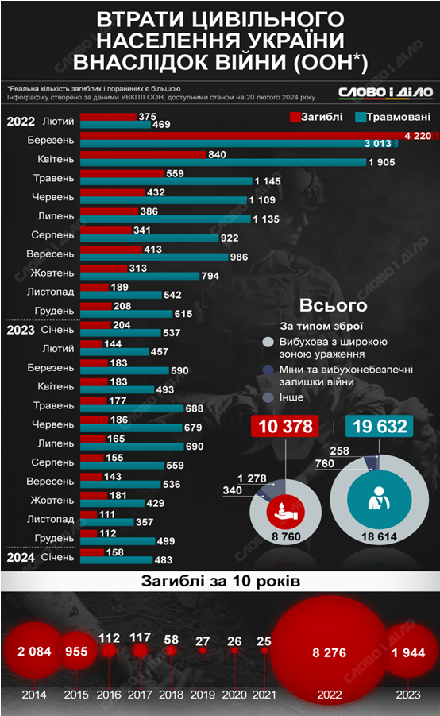

Згідно з дослідженням ООН перші у місяці бойових дій кількість травмованого та загиблого цивільного населення значно перевищує таку кількість у наступних періодах. Це свідчить про важливість володіння основами цивільного захисту в особливий період.

На тлі широкомасштабної агресивної війни, розгорнутою російською федерацією, функціонування національної економіки, органів державної влади, інших державних органів, органів місцевого самоврядування, військових формувань, сил цивільного захисту, підприємств, установ і організацій реально здійснюється в умовах особливого періоду. У зв’язку із застосуванням сучасних видів зброї (ракети, безпілотні літальні апарати та ін.) зросла кількість вражених об’єктів економіки, житлових будинків на територіях, віддалених від зони бойових дій.

За результатами аналізу заходів захисту цивільного населення, що визначені Протоколом І до Женевської конвенції, та досвіду проведення заходів захисту населення від небезпек воєнного характеру, а також з урахуванням чинного законодавства визначено необхідний їх перелік. Усі вони сформульовані відповідно до термінології, що застосовується у чинному законодавстві з питань цивільного захисту:

1. Оповіщення населення про небезпеки, що виникають під час ведення воєнних дій або внаслідок цих дій.
2. Евакуація населення, матеріальних і культурних цінностей.
3. Укриття населення у захисних спорудах.
4. Здійснення світломаскування.
5. Проведення аварійно-рятувальних та інших невідкладних робіт щодо ліквідації наслідків воєнних дій.
6. Гасіння пожеж, що виникають в наслідок воєнних дій.
7. Медична та психологічна допомога постраждалому населенню.
8. Виявлення та позначення небезпечних районів.
9. Радіаційний та хімічний захист населення та інші подібні методи захисту.
10. Життєзабезпечення постраждалих. Надання невідкладної допомоги постраждалим щодо відновлення пошкодженого житла або їх забезпечення житлом для тимчасового проживання.
11. Заходи допомоги із забезпечення публічної (громадської) безпеки і порядку, безпеки дорожнього руху.
12. Відновлення об’єктів життєзабезпечення та роботи комунальних служб, забезпечення їх сталої роботи.
13. Поховання загиблих, захоронення трупів тварин.
14. Здійснення заходів щодо збереження об’єктів, вкрай необхідних для виживання цивільного населення.

Лише завчасна підготовка до функціонування в умовах особливого періоду органів управління, сил цивільного захисту, населення дозволить максимально мінімізувати негативні наслідки надзвичайних ситуацій, небезпечних подій.

*Дніпровські територіальні курси ЦЗ та БЖД (I категорії) НМЦ та БЖД Дніпропетровської області*